– RGRS –

RELATÓRIO DE GERENCIAMENTO DE RESÍDUOS SÓLIDOS

EXPEDITA SOUZA DAMASCENO
Junho/2019 a Novembro/2019



HL SOLUÇÕES AMBIENTAIS
Rua Eusébio de Souza, José Bonifácio
CEP:60050-110/ + 55 85 33938392
contato@hlsolucoesambientais.com.br

HL SOLUÇÕES AMBIENTAIS
Av. Aguanambi, Nº 790-A, Sala 13, Bairro de Fátima
CEP: 60055-401 / + 55 85 33938392
contato@hlsolucoesambientais.com.br

SUMÁRIO

1. INFORMAÇÕES GERAIS 3
2. IDENTIFICAÇÃO DO RESPONSÁVEL TÉCNICO 4
3. PLANO DE GERENCIAMENTO DE RESÍDUOS SÓLIDOS - PGRS 4
4. PLANTA DE SITUAÇÃO 5
5. DIAGNÓSTICO DOS RESÍDUOS SÓLIDOS 6
6. CLASSIFICAÇÃO DOS RESÍDUOS SÓLIDOS 6
7. TRANSPORTEMEXTERNO, TRATAMENTO E DISPOSIÇÃO FINAL 8
8. RESPONSABILIDADES 9
9. CONCLUSÃO 9
ANEXOS 10

INFORMAÇÕES GERAIS

- Razão Social
Expedita Souza Damasceno
- Nome Fantasia
Serraria Sítio Córrego
- CNPJ
04.292.288/0001-76
- Atividade principal
Fabricação de esquadrias de madeira e de peças de madeira para instalações industriais e comerciais
- Atividade secundária
Fabricação de outros artigos de carpintaria para construção
- Endereço
Avenida Godofredo Maciel, 4739, Mondubim, Fortaleza/CE.
- Telefone
(85) 3393-8392
- Representante Legal
Expedita Souza Damasceno

IDENTIFICAÇÃO DO RESPONSÁVEL TÉCNICO

- Nome
Laiz Hérida Siqueira de Araújo
- Formação Acadêmica
Doutora em Engenharia Civil - Saneamento Ambiental – UFC
Especialista em Planejamento e Gestão Ambiental - UECE
Mestra em Engenharia Civil - Saneamento Ambiental - UFC
Tecnóloga em Processos Químicos - IFCE
Técnica em Química - IFCE
Técnica em Meio Ambiente – IFCE
- Contatos
Telefone: (85) 98685-5098
E-mail: contato@hlsolucoesambientais.com.br
- Registro do Conselho de Química
CRQ nº 10.400.333
- Cadastro Técnico Municipal
Declaração nº 090 /2019/ CPA / SEUMA

PLANO DE GERENCIAMENTO DE RESÍDUOS SÓLIDOS - PGRS

- Termo de aprovação do plano
nº PGR2017013276

- Responsável pela execução do plano no empreendimento:
Expedita Souza Damasceno

PLANTA DE SITUAÇÃO

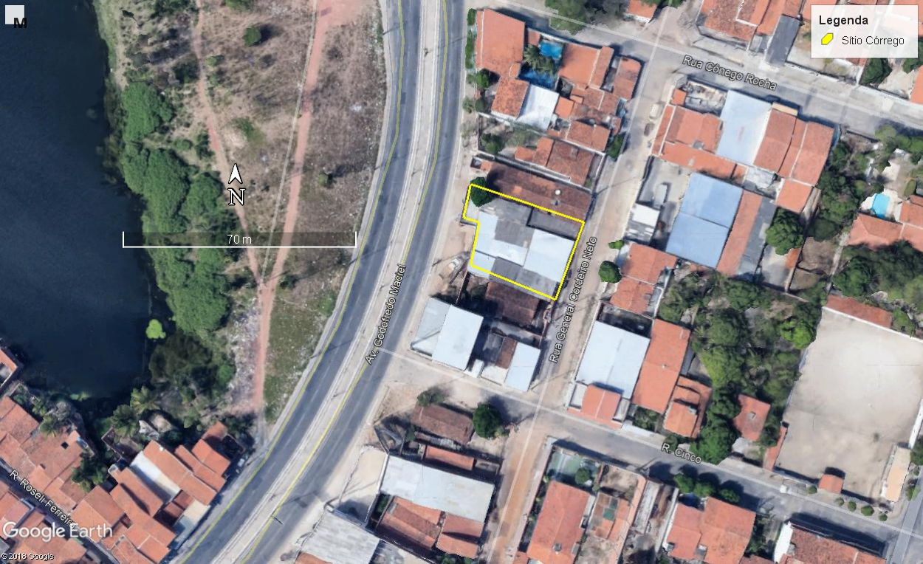
SERRARIA SÍTIO CÓRREGO

- DIAGNÓSTICO DOS RESÍDUOS SÓLIDOS

Os Resíduos Sólidos são todos os restos sólidos e/ou semissólidos provenientes de atividades ou processos de origem industrial, doméstica, agropecuária, hospitalar, comercial ou outras e que se encontrem no estado sólido, semissólido, ficando incluídos nessa definição os lodos provenientes de sistemas de tratamento de água e efluentes, bem como aqueles gerados em equipamentos e instalações de controle de poluição.
Na execução de uma atividade, a geração de resíduos é algo inevitável, por isso a necessidade e obrigação, de acordo com a Política Nacional dos Resíduos Sólidos a sua segregação na fonte geradora, bem com a sua disposição final de forma adequada e sustentável. Foram identificadas como principais ambientes geradores de resíduos sólidos no empreendimento:

- Fabricação de Artefatos de Madeira;
- Serrarias com desdobramento de Madeira.

Essas atividades são executadas nos seguintes ambientes:
- Setor de produção

- CLASSIFICAÇÃO DOS RESÍDUOS SÓLIDOS

De acordo com a NBR 10004:2004, os resíduos sólidos são classificados da seguinte forma (Quadro 1):
CLASSIFICAÇÃO  NBR 10004:2004 | DESCRIÇÃO
Classe I – Resíduos Perigosos | Por serem inflamáveis, tóxicos, patogênicos, corrosivos ou reativos, que podem apresentar riscos à saúde pública, provocando ou contribuindo para o aumento da mortalidade ou incidência de doenças e que apresentam risco de poluição quando manejados ou dispostos de forma inadequada.
Classe II A – Resíduos não Perigosos – Não Inertes | Por não ser enquadrarem nas classificações de resíduos classe I – Perigosos ou de resíduos classe II B – Inertes, nos termos desta Norma. Podendo ter propriedades, tais como: biodegradabilidade, combustibilidade ou solubilidade em água.
Classe II B – Resíduos não Perigosos – Inertes | Quaisquer resíduos que, quando amostrados de uma forma representativa, segundo a ABNT NBR 10007, e submetidos a um contato dinâmico e estático com água destilada ou deionizada, à temperatura ambiente conforme a ABNT NBR 10006, não tiverem nenhum dos constituintes solubilizados a concentrações superiores aos padrões de potabilidade de água, excetuando-se aspecto, cor, turbidez, dureza e sabor.
Quadro 1 – Classificação dos Resíduos Sólidos de acordo com a NBR 10004:2004
- TRANSPORTE EXTERNO, TRATAMENTO E DISPOSIÇÃO FINAL

No que concerne ao tratamento e destinação final dos resíduos sólidos, a Lei nº 12.305 de 2010 e Decreto nº 7.404 de 2010, declaram que os resíduos recicláveis devem preferencialmente ser destinados para associações e/ou cooperativas de catadores de reciclados, incentivando as boas práticas de responsabilidade socioambiental. Já os resíduos não recicláveis devem ser dispostos em aterro sanitário por meio de contratação de empresa especializada. Sobre os resíduos perigosos, a referida Lei enfatiza a importância da destinação adequada e a prática da logística reversa, abordando a necessidade de meios de comunicação entre o gerador dos resíduos e o fabricante do produto utilizado.
A Serraria Sítio Córrego, com relação ao transporte e disposição final de resíduos gerados no seu processo produtivo, especificamente raspas, pedaços de madeira e sarrafos, está atendendo as deliberações da lei vigente, destinando-os adequadamente ao receptor FW PONTES DE MATOS ME inscrito sob o CNPJ nº 72.481.146/0001-07. Os pedaços inservíveis de madeira e os sarrafos são transformados em raspas, somando-os às raspas geradas no processo produtivo, as quais, após doação, são reutilizadas como forro dos sistemas de "cama" na criação de frangos.
Sobre os resíduos perigosos, a referida Lei enfatiza a importância da destinação adequada e a prática da logística reversa, abordando a necessidade de meios de comunicação entre o gerador dos resíduos e o fabricante do produto utilizado.
Durante o período deste relatório a oficina não gerou quantidade suficiente de resíduos perigosos, como tintas, lâmpadas, estopas contaminadas, e embalagens para que fosse realizada sua coleta. Contudo, os mesmos encontram-se armazenados e acondicionados, conforme característica e volume nos coletores disponíveis no empreendimento para posteriormente serem coletados pela empresa responsável.
O que diz respeito aos resíduos comuns não recicláveis (sobras de alimentos, resíduos de escritório, de banheiro e varrição), devido sua geração diária ser menor que 100 L, são destinados ao sistema de coleta pública cuja disposição final é o aterro sanitário.
A possibilidade de utilizar o sistema de coleta pública para tais resíduos, por consequência da sua baixa geração, está de acordo com a Lei Municipal nº 10.340, de 28 de abril de 2015, a qual define como grandes geradores e responsáveis pelo custeio dos serviços de segregação prévia, acondicionamento, transporte interno, armazenamento, coleta, transporte externo, tratamento e destinação final ambientalmente adequada de resíduos sólidos ou disposição final ambientalmente adequada de rejeitos, os geradores de resíduos sólidos caracterizados como resíduos da Classe II, não perigosos, pela NBR 10.004, em volume igual ou superior a 100 L por dia (Art. 1º, inciso I).

- RESPONSABILIDADES

A HL Soluções Ambientais é responsável pela elaboração deste relatório, o qual possui informações disponibilizadas pela Serraria Sítio Córrego, se restringindo somente aos dados por ela apresentados.

- CONCLUSÃO

Conclui-se que o empreendimento vem atendendo as deliberações da lei vigente, concernentes à destinação final dos resíduos sólidos gerados no seu empreendimento, com o intuito de atender a Lei n° 12.305 de 2010 e o Decreto n° 7.404 de 2010 os quais declaram que os resíduos recicláveis devem preferencialmente ser destinados para associações e/ou cooperativas de catadores de reciclados, incentivando as boas práticas de responsabilidade socioambiental.
Para fins de comprovação, seguem em anexo as cópias dos comprovantes de transporte e destinação final dos resíduos gerados nos últimos 06 meses, bem como as declarações disponibilizadas pela referida empresa.

ANEXOS

- Planilhas de Monitoramento
- Cadastro do Responsável Técnico
- Comprovantes de Destinação
- Licença das empresas responsáveis pela coleta e/ou destinação final

PLANILHAS DE AUTOMONITORAMENTO

AUTOMONITORAMENTO DE RESÍDUOS SÓLIDOS


PLANILHA DE QUALIFICAÇÃO E QUANTIFICAÇÃO DE RESÍDUOS
GERADOR: Expedita Souza Damasceno CNPJ: 04.292.288/0001-76
Frequência: Semestral Período: Junho a Novembro/2019

Nº de  Ordem | Mês | Resíduo | Origem da geração  - Etapa do processo- | Classe (NBR 10004) | Quantidade Gerada | Unidade | Caracterização |  | Acondicionamento | Transportadora | Nº da Licença Ambiental | Destinação Final*
 |  |  |  |  |  |  | Composição Aproximada | Estado Físico
1 | Junho | Comum | Setor de produção e escritório | II | <100 | L/d | Orgânicos, celulose e polímeros | Sólido | Tambores/ Bombonas | Coleta Pública | - | Aterro Sanitário
2 | Julho | Comum | Setor de produção e escritório | II | <100 | L/d | Orgânicos, celulose e polímeros | Sólido | Tambores/ Bombonas | Coleta Pública | - | Aterro Sanitário
3 | Agosto | Comum | Setor de produção e escritório | II | <100 | L/d | Orgânicos, celulose e polímeros | Sólido | Tambores/ Bombonas | Coleta Pública | - | Aterro Sanitário
4 | Setembro | Comum | Setor de produção e escritório | II | <100 | L/d | Orgânicos, celulose e polímeros | Sólido | Tambores/ Bombonas | Coleta Pública | - | Aterro Sanitário
5 | Outubro | Madeira | Setor de produção | II | 200 | kg | Celulose | Sólido | Baia/Sacos de nylon | FW Transportes | CNPJ: 72.481.146/0001-07 | Reciclagem
6 | Outubro | Comum | Setor de produção e escritório | II | <100 | L/d | Orgânicos, celulose e polímeros | Sólido | Tambores/ Bombonas | Coleta Pública | - | Aterro Sanitário
7 | Novembro | Comum | Setor de produção e escritório | II | <100 | L/d | Orgânicos, celulose e polímeros | Sólido | Tambores/ Bombonas | Coleta Pública | - | Aterro Sanitário

AUTOMONITORAMENTO DE RESÍDUOS SÓLIDOS
PLANILHA DE DESTINAÇÃO FINAL DE RESÍDUOS
GERADOR: Expedita Souza Damasceno CNPJ: 04.292.288/0001-76
Frequência: Semestral Período: junho /2019

Declaração | Mês de  geração | Resíduo | Quantidade  Total | Unidade | Destinação Final | Nº da Licença Ambiental | Tratamento
- | Junho | Comum | <100 | L/d | ASMOC | L.O - 1081/2016 - SEMACE | Aterro Sanitário
- | Julho | Comum | <100 | L/d | ASMOC | L.O - 1081/2016 - SEMACE | Aterro Sanitário
- | Agosto | Comum | <100 | L/d | ASMOC | L.O - 1081/2016 - SEMACE | Aterro Sanitário
- | Setembro | Comum | <100 | L/d | ASMOC | L.O - 1081/2016 - SEMACE | Aterro Sanitário
- | Outubro | Comum | <100 | L/d | ASMOC | L.O - 1081/2016 - SEMACE | Aterro Sanitário
Declaração | Outubro | Madeira | 32 | kg | FW Transportes | CNPJ: 72.481.146/0001-07 | Reciclagem
- | Novembro | Comum | <100 | L/d | ASMOC | L.O - 1081/2016 - SEMACE | Aterro Sanitário

COMPROVANTES DE DESTINAÇÃO

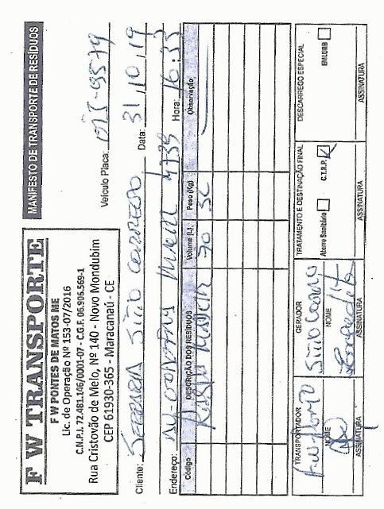

CADASTRO DO RESPONSÁVEL TÉCNICO

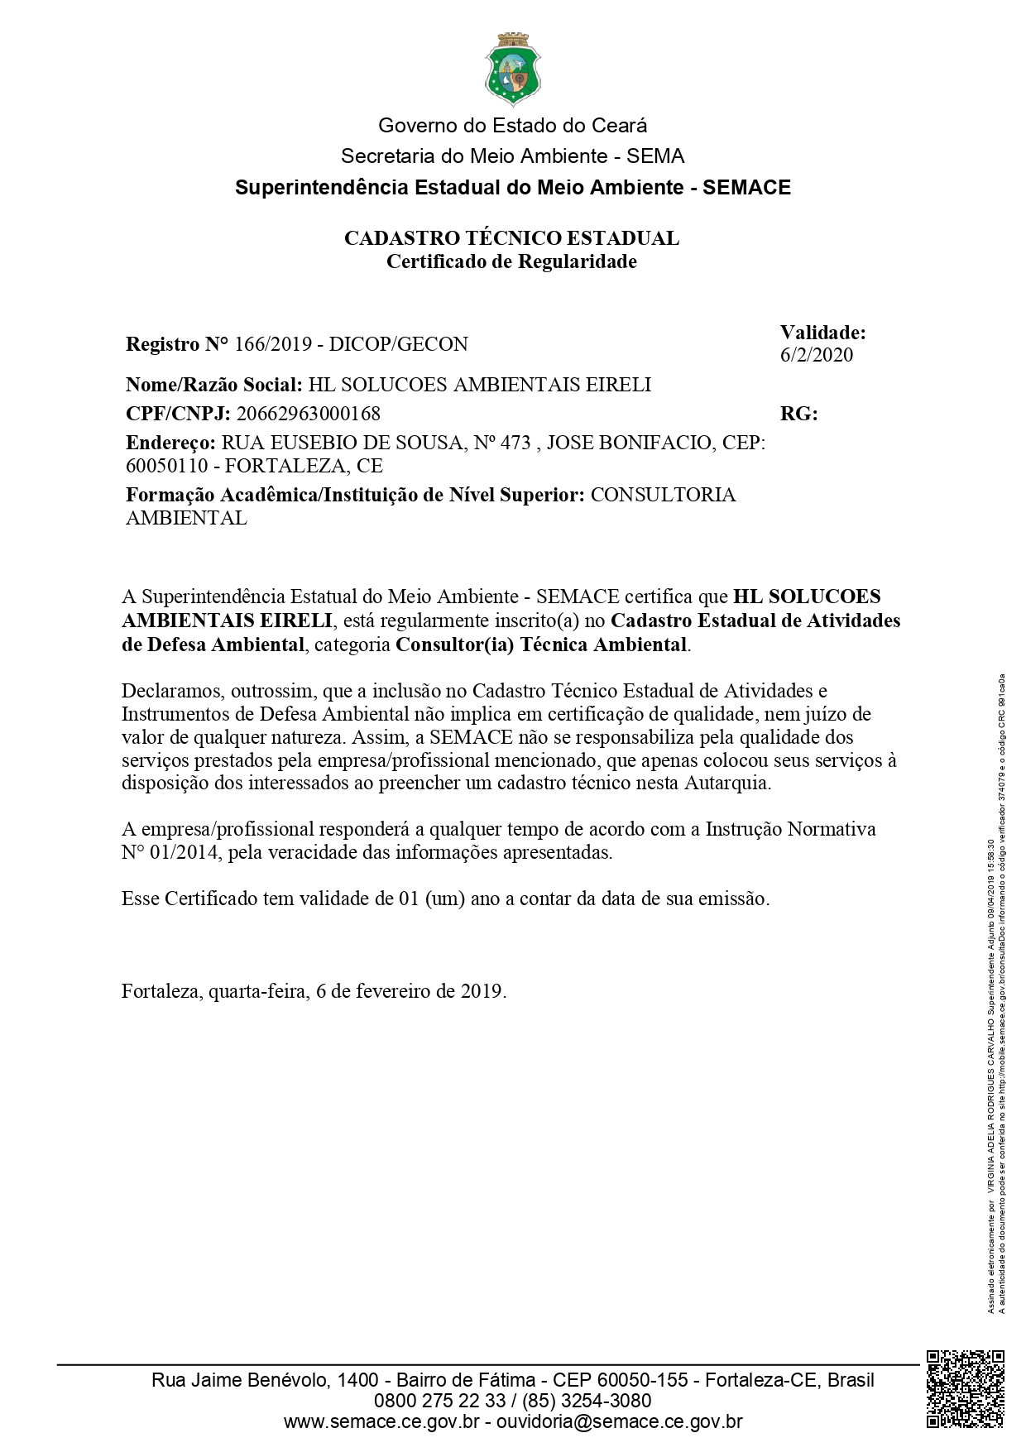

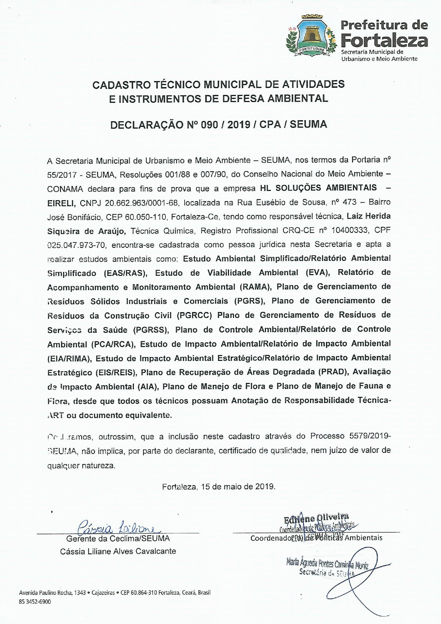

LICENÇAS DAS EMPRESAS RESPONSÁVEIS PELA COLETA E/OU DESTINAÇÃO FINAL

